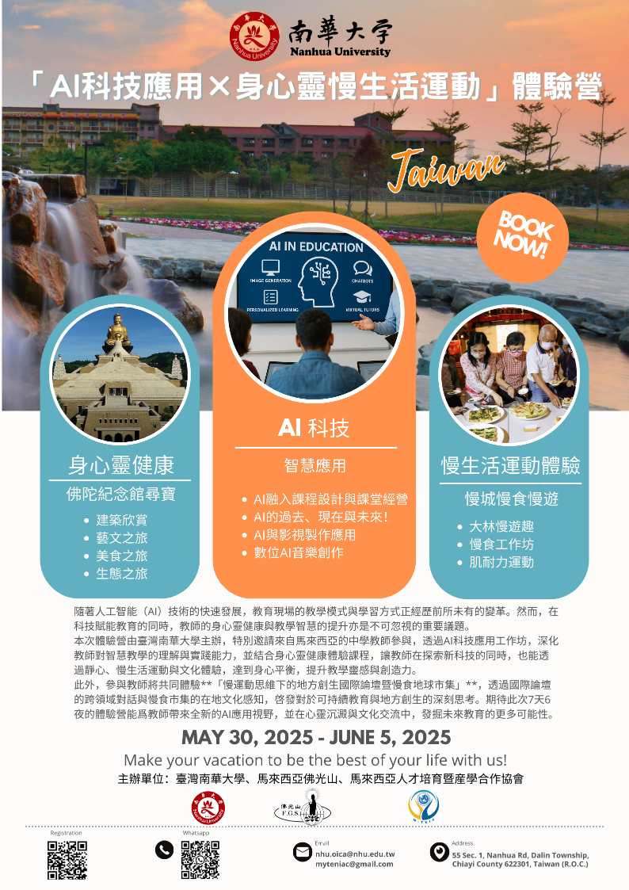



「AI × 身心靈慢生活運動」體驗營活動緣起：

隨著人工智慧（AI）技術的快速發展，教育現場的教學模式與學習方式正經歷前所未有的變革。然而，在科技賦能教育的同時，教師的身心靈健康與教學智慧的提升亦是不可忽視的重要議題。

本次體驗營由臺灣南華大學主辦，特別邀請來自馬來西亞的中學教師參與，透過 AI 科技應用工作坊，深化教師對智慧教學的理解與實踐能力，並結合身心靈健康體驗課程，讓教師在探索新科技的同時，也能透過靜心、慢生活運動與文化體驗，達到身心平衡，提升教學靈感與創造力。

此外，參與教師將共同體驗「慢運動思維下的地方創生國際論壇暨慢食地球市集」，透過國際論壇的跨領域對話與慢食市集的在地文化感知，啟發對於可持續教育與地方創生的深刻思考。期待此次 7 天 6 夜的體驗營能為教師帶來全新的 AI 應用視野，並在心靈沉澱與文化交流中，發掘未來教育的更多可能性。

體驗營資訊：

1. 對象：馬來西亞中學教師
2. 地點：南華大學、嘉義縣大林鎮、嘉義市、高雄市大樹區佛光山
3. 人數：20 人開團，30 人為上限。
4. 時間：2025/5/30-2025/6/4，共 7 天 6 夜。
5. 參加費用：台幣 7000 元 (費用不含機票，機票請自理，參加費用抵達台灣後繳交)
6. 主辦單位：南華大學
7. 合辦單位：馬來西亞佛光山、馬來西亞人才培育暨產學合作協會
8. 報名網址：<https://www.beclass.com/rid=294ff2567f1192d631ca>



1. Whatsapp 群組 Qrcode



1. 體驗營日程表

|  |  |  |  |  |  |
| --- | --- | --- | --- | --- | --- |
| 天 日期 上午 9:00~12:00 下午 13:00~16:00 晚間 備註 | | | | | |
| 1 | 5/30  (五) | 吉隆玻 - 高雄 (航班：峇迪航空 OD890) 起飛：03:15am 抵達：07:40am | * 旺萊山鳳梨文化園區 * 超市採買生活用品與食物 * 南華館環境介紹 | 入住  南華大學南華館  (7 天 6 夜) | 早餐：飛機上  午餐：個人火鍋晚餐：便當 |
| 2 | 5/31  (六) | 大林漫遊趣之文化小旅行 | * 卡羅爾銅管觀光工廠 * 嘉義市檜意生活村 | 嘉義市文化路夜市美食文化體驗 | 早餐：台式早餐  午餐：大林漫遊趣  晚餐：嘉義市文化夜市自理 |
| 3 | 6/1 (日) | 佛光山/佛陀紀念館 (臺灣環境部認證環境教育設施場所)  8:00 出發 | 佛光山/佛陀紀念館  (臺灣環境部認證環境教育設施場所)  15:00 回程 | 自由活動 | 早餐：台式早餐  午餐：佛館百味軒  晚餐：便當(宿舍用餐) |
| 4 | 6/2 (一) | * 歡迎式、 * 工作坊課程說明 * 暨南華校園巡禮(圖書館、e 學院、生命意象館)   9:00-12:00 | 生成式 AI 融入課程設  計與課堂經營  (視覺藝術與設計學系陳柏源教授主理)  13:30-16:30 | 大林夜市美食文化體驗 | 早餐：台式早餐午餐：便當  晚餐：大林夜市自理 |
| 5 | 6/3 (二) | 人工智慧與影視製作應用  (傳播學系  劉適雄教授主理)  9:00-12:00 | AI 應用體驗資訊管理學系丁國順教授主理)  13:30-16:30 | 身心靈健康體驗  (運動+芳香/精油療法)  (南華大學高俊雄校長、葉月嬌副校長主理) | 早餐：台式早餐  午餐：校內蓮想食坊晚餐：便當(宿舍用餐) |
| 6 | 6/4 (三) | 2025 慢運動思維下的地方創生國際論壇暨慢食地球市集  9:00-14:00 | 數位 AI 音樂創作民族音樂  系馬銘輝教授主理  14:00-16:00 | 慢食體驗工作坊暨歡送  會  16:00-20:00 | 早餐：台式早餐  午餐：研討會附餐晚餐：慢食體驗 |
| 7 | 6/5 (四) | 8:30 出發前往機場高雄 - 吉隆玻  (航班：亞洲航空公司  AK171)  起飛：1.45pm | 抵達：6:05pm 返抵馬來西亞 |  | 早餐：台式早餐午餐：機場自理 |